## 王耀辉《销售铁军》课程

系统赋能狼性销售团队

王耀辉

[](javascript:;)

中旭教育副总裁

中旭教育营销中心总裁

法国尼斯大学工商管理博士

中旭教育公开课讲师

人才测评专家

课程价值

一套销售高手的训练模型

一套实用的识人术与沟通技巧

一套实战的销售步骤与工具

[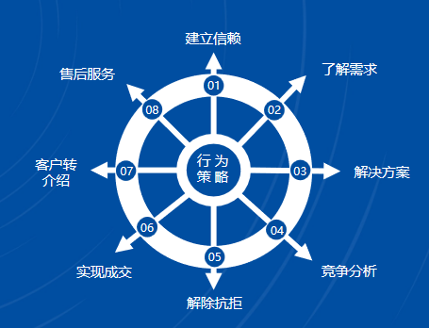](javascript:;)

《销售铁军》-课程大纲

第一部分 ：疫情后互联网时代企业经 营困境

1、影响销售业绩的主要因素

2、为什么市场环境不好 ，业绩目标还要一年比一年高？

3、传统销售中的 8 大误区及应对策略

第二部分 ：要经营破局必须转变思维

1、从技术思维向营销思维的转变

2、技术思维与营销思维 5 个维度的对比

3 、营销思维的十大应用技巧

4 、疫情下推动的直播带货。

第三部分：思维转变结果的载体—沟通的艺术

1、沟通心法：用对方能接受的方式去表达自己要表达的意思

2 、沟通的核心策略 ——五维同频策略

3 、实用识人术 ——识别客户的三种类型

      客户的沟通类型、说服类型、购买类型

4、沟通的四大技巧

     赞美—— 快速建立信赖感

     倾听—— 听他想讲而没讲出来的话

     区分—— 区分话中话

     回应—— 问对问题赚大钱

第四部分：思维转变结果的行为策略

                 顶尖销售的天龙八部

第一步、建立信赖感七大秘诀—— 如何从生人变熟人

赞美、倾听、形象、开场白、送礼、第三方、专业

第二步、了解客户的问题、需求、渴望

问题是需求的前奏，没有问题就没有需求挖掘客户问题、找到客户需求的三部曲

第三步、提出解决方案并塑造产品的价值

◆ 客户买的不是产品，是产品能给他带来的价值

◆ 客户之所以不买，是因为还没有感受到价值

◆ 策划方案的四个维度

◆ 价值塑造的 5 种策略

实操：企业单独产品路演时间

第四步、做竞争对手分析

竞争对手分析的五个维度、竞争对手分析的展示工具

第五步：解除反对意见

客户拒绝的本质、解决抗拒点的五大步骤、13 种抗拒点及解除方法

第六步、成交

成交信念、用八种提问法处理潜在顾客的购买信号十种高效成交法

第七步、要求客户转介绍

成交的结束就是下一次成交的开始、转介绍的四大技巧

第八步、做好售后服务

售前大于售中，售后大于售中！

把 握 客 户 体 验 的 杀 手 锏 — — MOT